问题1：假定口令长度为6个字符，可以使用字母和数字，区分大小写。在以下条件下，蛮力攻击平均所需要的时间分别为多少？检查一个口令需要1/10秒。检查一个口令需要1 微秒。

问题2 假定你只允许使用26个字符来构造长为n的口令。进一步假设你在区分大小写和不区分大小写的两个系统中使用了此口令，试给出猜测出大小写区分的口令所需要的最大尝试次数。

问题3： 口令是由用户输入并由计算机检查是否合法。因此， 在用户和计算机之间一定有通信的通道（包括远程的通信）。到目前为止，我们一直非常抽象地看待这个通道，假设他们存在并且足够安全。那么什么时候这种假设是合理的？什么时候这种假设是不合理的？

**回答**：

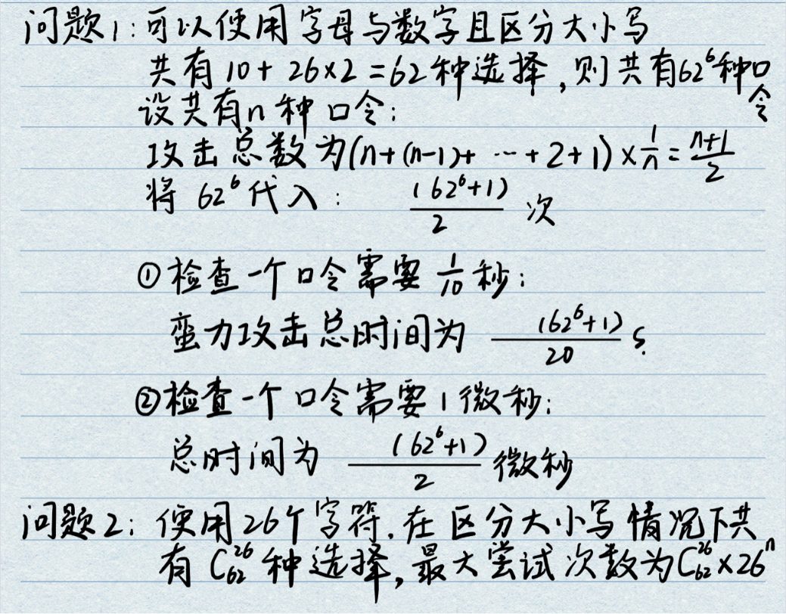

问题3：①当破解通道上的信息十分困难，即破解过程所耗费的时间与精力远超过获取通道上加密信息本身的价值时，我们认为此时通道是足够安全的；②但若通道中的信息不够安全，破解者很容易就能破解获取加密信息，此时我们认为通道是不安全的。